Baccalauréat Professionnel
« Maintenance des Équipements Industriels »
ÉPREUVE E2
Analyse et préparation d'une activité de maintenance
SESSION 2019
DOSSIER TECHNIQUE et RESSOURCES

Prélèvements de flacons en fin de ligne pour analyse qualité

Méthode de sondage : prélèvement (p) sur chaque ligne de conditionnement de 100 emballages tout au long de la journée et comptabilisation sur le tableau ci-dessous par classe de 3 g.

 | 219 à 221g | 221 à 224g | 224 à 227g | 227 à 230g | 230 à 233g | 233 à 236g | 236 à 239g | 239 à 242g | 242 à 245g
Ligne A | 1 | 2 | 2 | 57 | 31 | 3 | 2 | 1 | 1
Ligne B | 0 | 1 | 1 | 60 | 35 | 2 | 1 | 0 | 0

Ratio de prélèvement = (nombre de prélèvements / production journalière)

Extrait de la documentation : « capteur de pesée » PRESIX –HBM

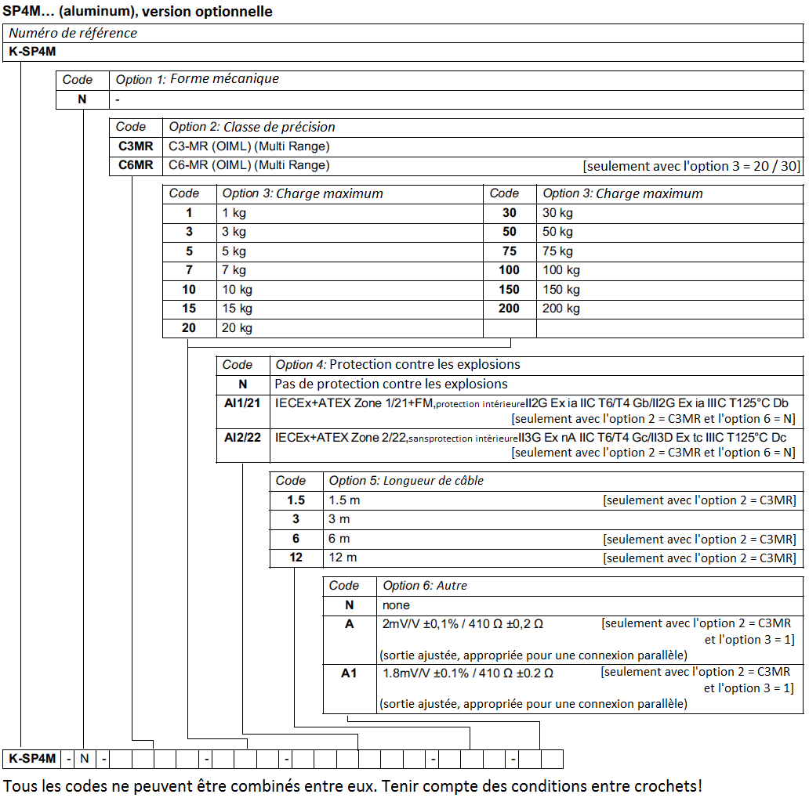
Extrait manuel SIWAREX MS :
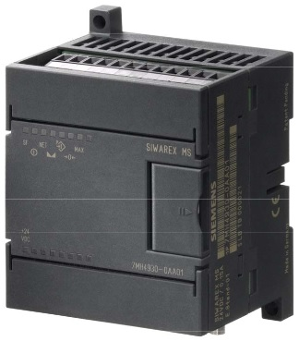

Ce manuel décrit l'interface électronique SIWAREX MS, associée au capteur de pesée, dans le cadre de l’utilisation d’un automate SIEMENS SIMATIC S7-200

Le blindage doit être connecté à la pince de connexion de blindage
La distance maximale entre le Siwarex et la cellule de charge est applicable lors de l'utilisation des câbles recommandés
L'alimentation (6V) pour les cellules de charge provient du SIWAREX MS. (borne EXC + et EXC-)

Connexions et désignations de signaux | Commentaire.
SEN+ | Capteur +
SEN- | Capteur -
SIG+ | Mesure +
SIG- | Mesure -
EXC+ | Sortie alimentation cellule de charge +
EXC- | Sortie alimentation cellule de charge -

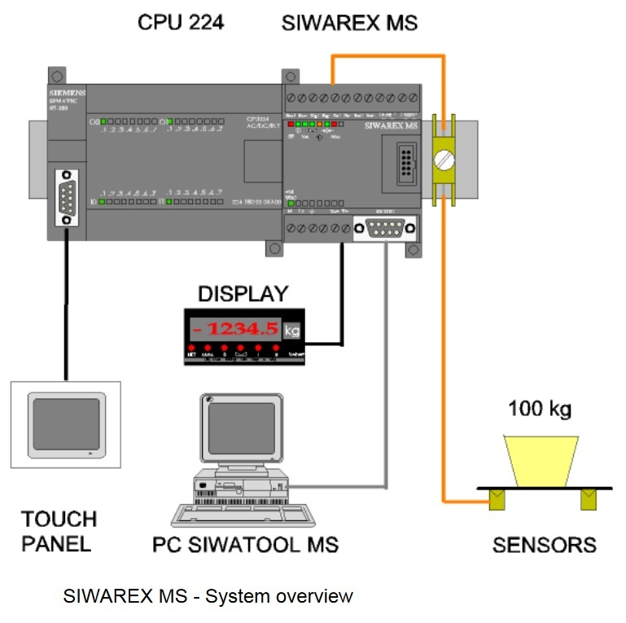
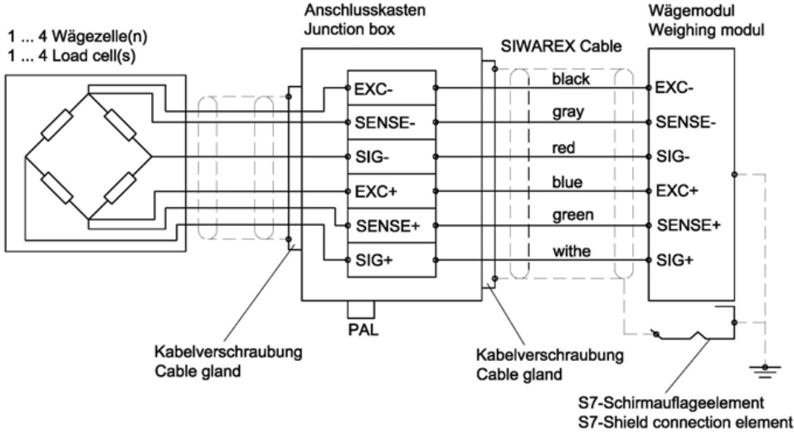

Câblage capteur 6 fils :

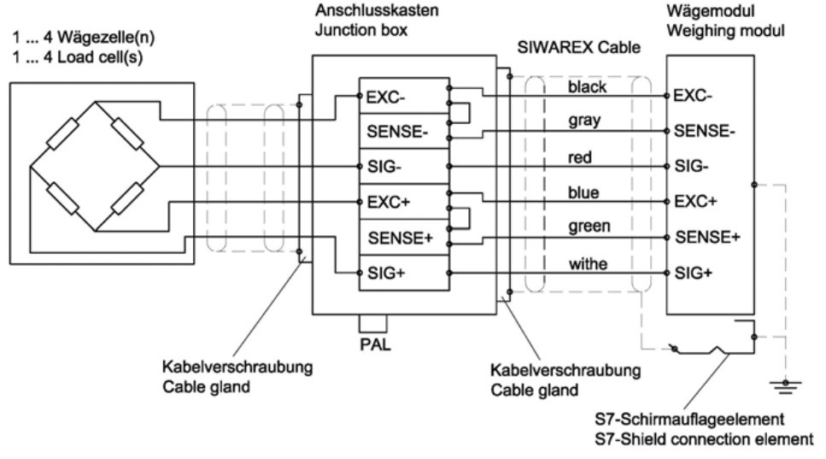

Câblage capteur 4 fils :

Extrait du GRAFCET (d’un point de vue système) modifié du cycle du poste de retournement :

Capteur flacon horizontal
Masse flacon correcte
5
Rotation roue sens normal
Détecteur flacon évacué
Masse flacon inférieure consigne ou masse flacon supérieure consigne
6
Rotation roue sens inverse

Extrait tableau d’affectation des entrées sorties

Entrées |  | Sorties
Nom | Adresse | Nom | Adresse
Masse flacon correcte | %I 0.4 | Rotation roue sens normal | %Q 2
Masse flacon < consigne | %I 0.5 | Rotation roue sens inverse | %Q 3
Masse flacon > consigne | %I 0.6
Capteur flacon horizontal | %I 0.7
Détecteur flacon évacué | %I 0.8

Schéma électrique partie puissance
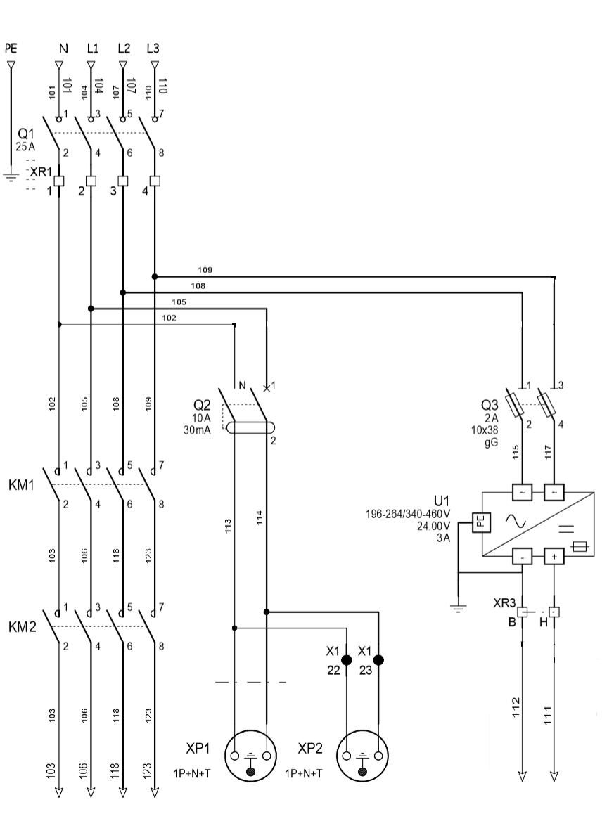

Extrait manuel technique variateur de vitesse Altivar 11 : Câblage

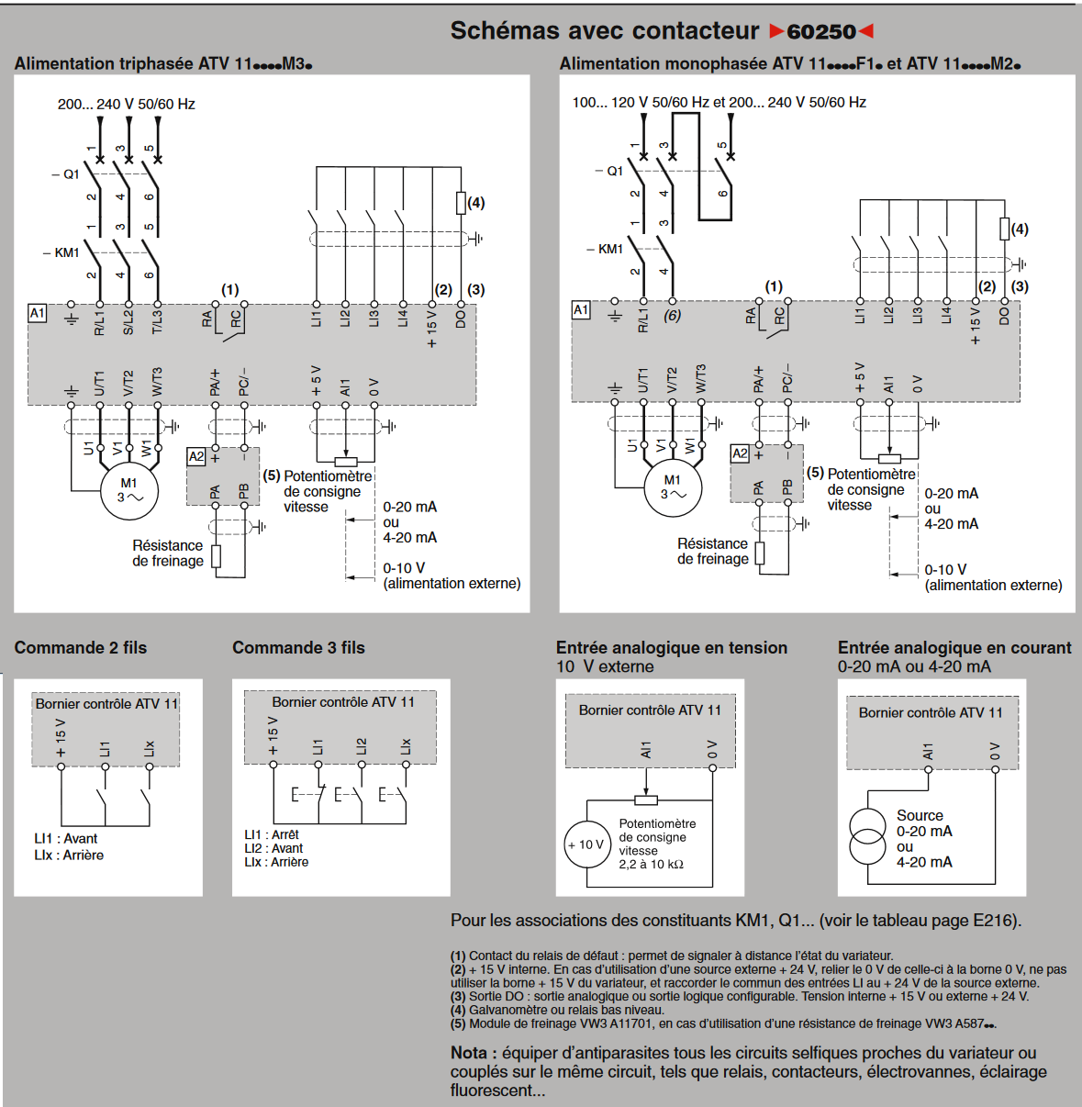

Extrait manuel technique variateur de vitesse Altivar 11 : Programmation

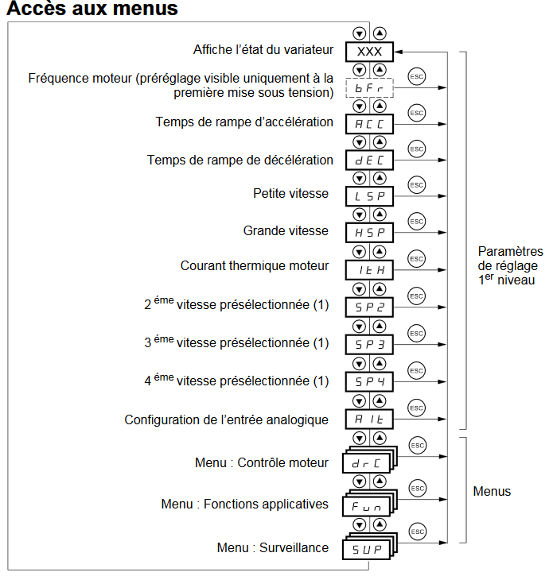
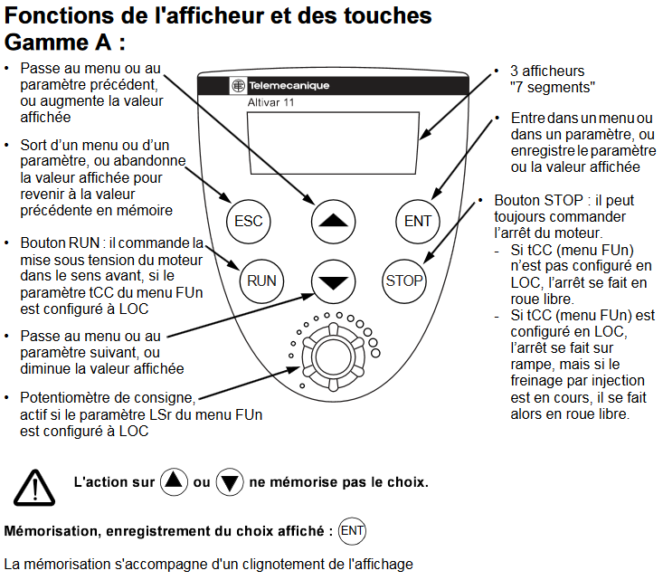

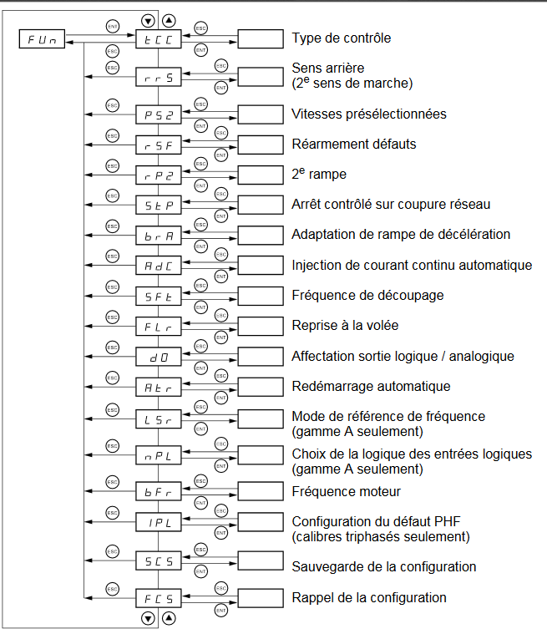

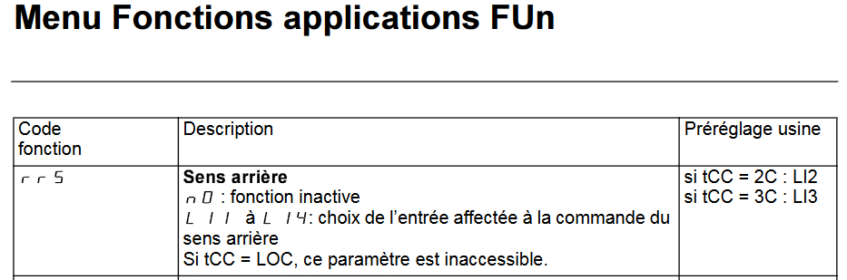

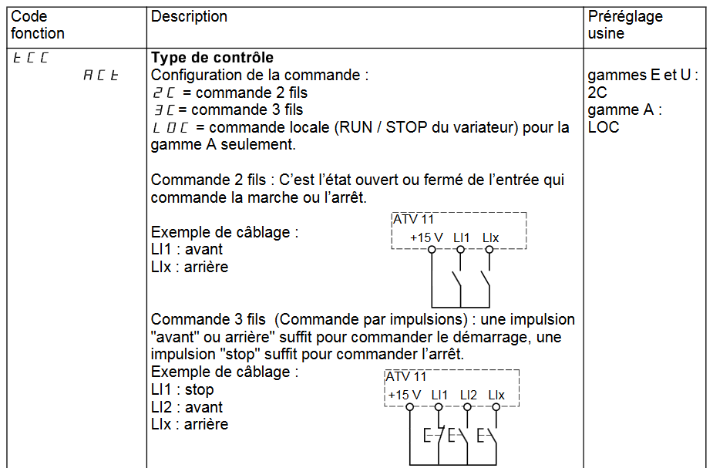

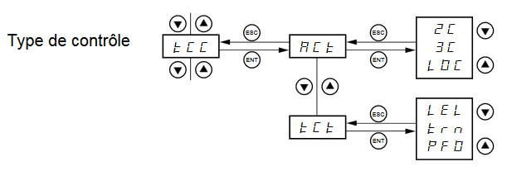


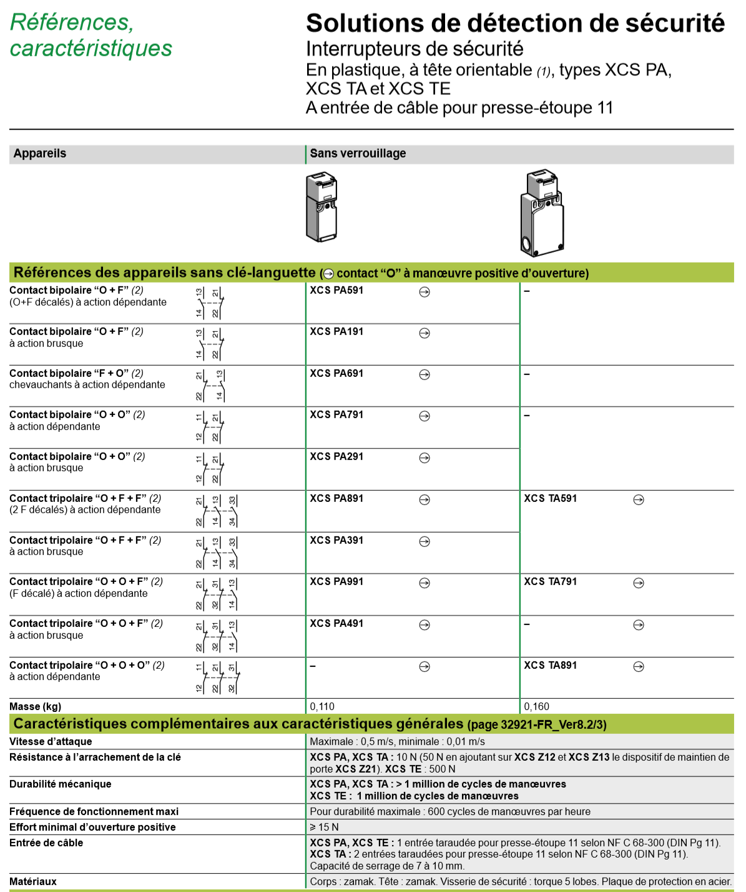
Modules de sécurité Preventa
Pour surveillance d’Arrêt d’urgence et d’interrupteurs
Type XPSAC

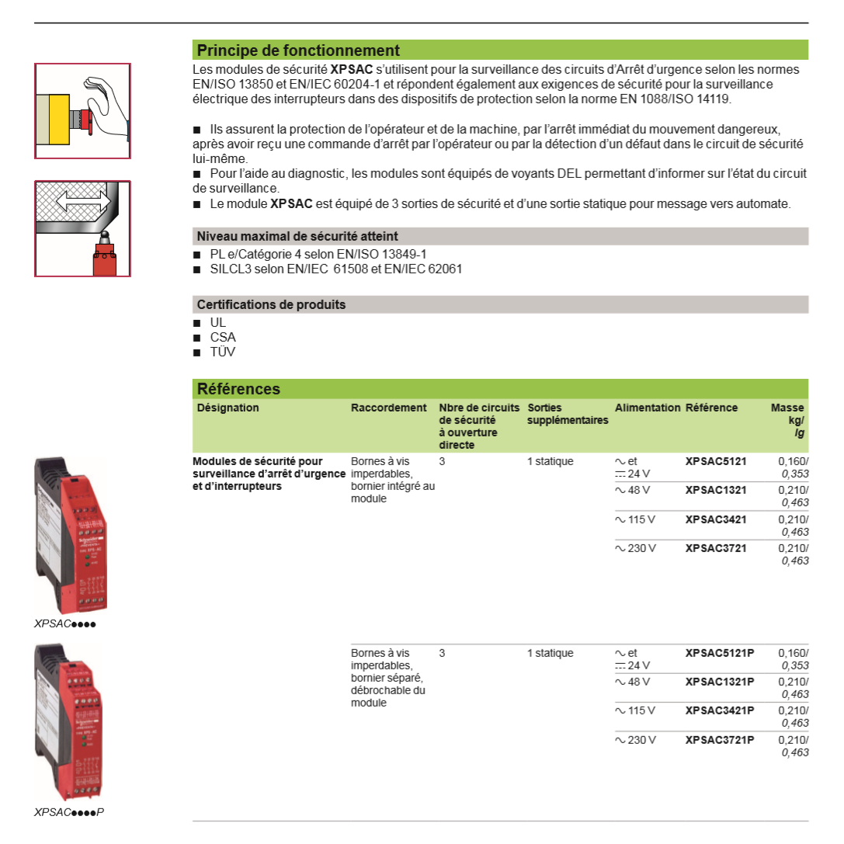

Photos du convoyeur

Limiteur
de
couple

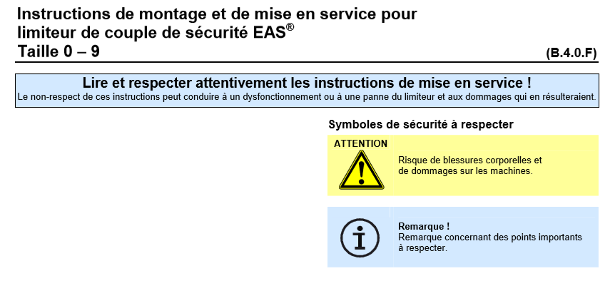
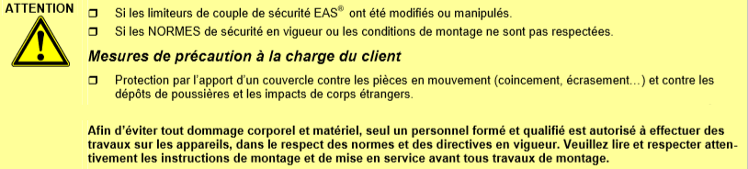
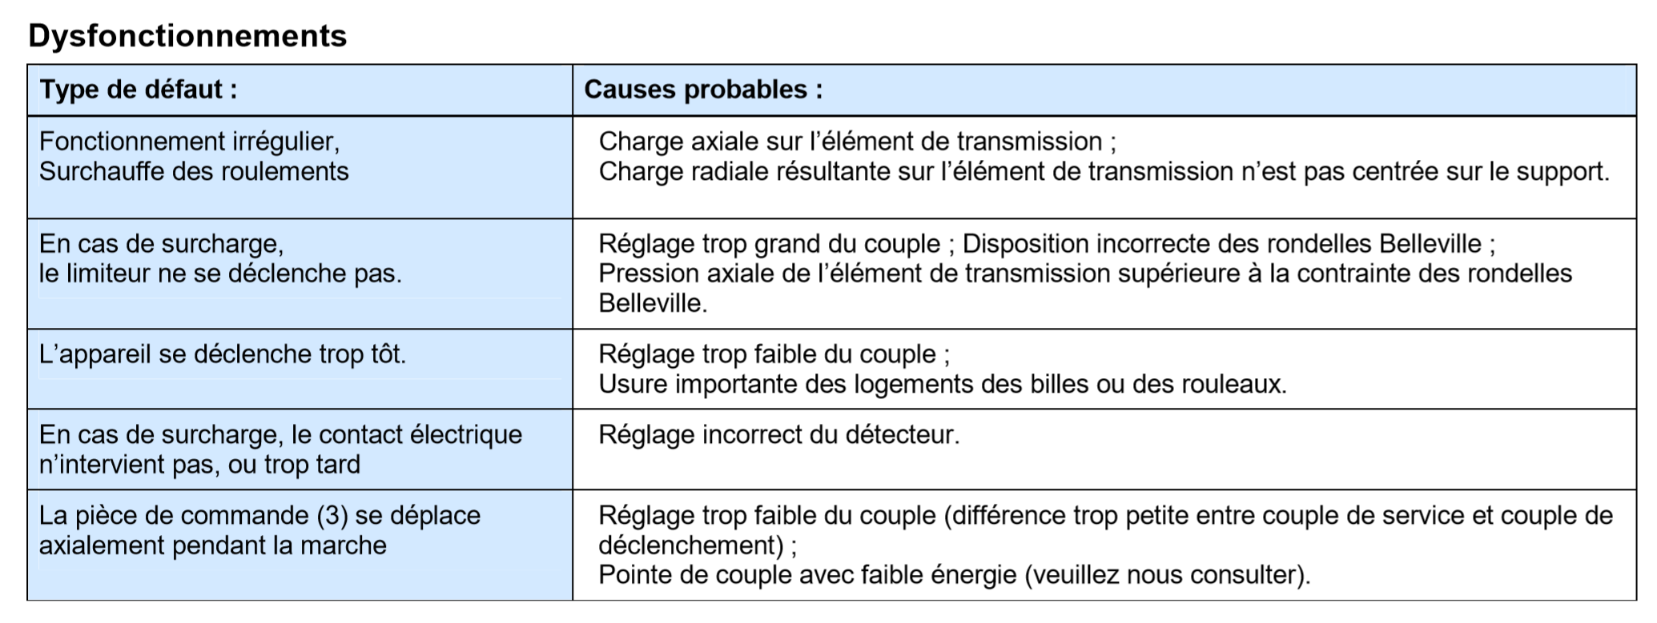

Instruction de montage et de mise en service pour limiteur de couple

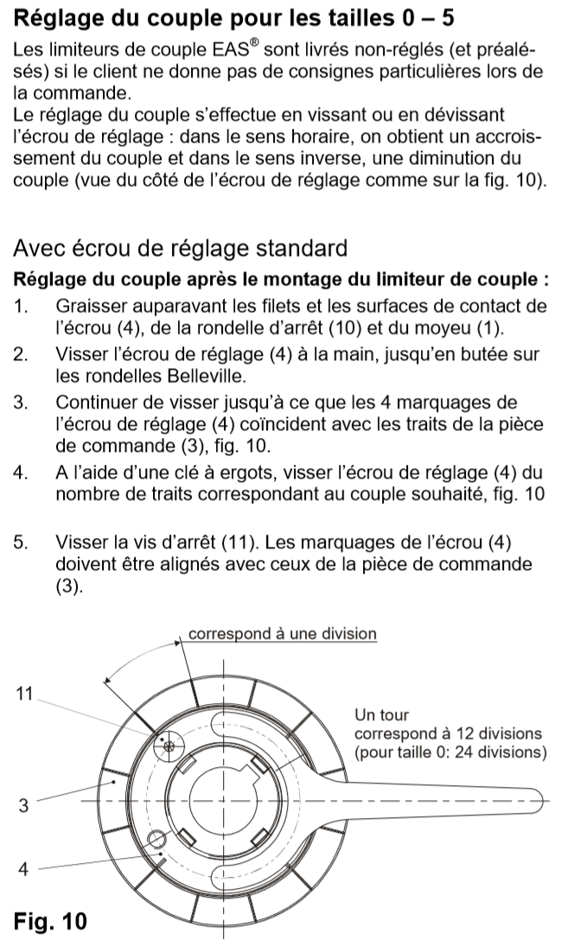

Exemple de correction du couple :

Supposons que le couple réglé sur l’appareil soit de 300 Nm. On souhaite maintenant augmenter le couple à 350 Nm.
Un couple de déclenchement de 300 Nm correspond à 36 traits et un couple de 350 Nm correspond à 46 traits.
Pour obtenir le couple de 350 Nm, il faudra visser l’écrou (4) dans le sens horaire de la différence de 10 traits.
Pour cela, dévisser la vis d’arrêt (11) et avec une clé à ergots, procéder au réglage, fig. 10. Après avoir aligné les 4 marquages de l’écrou (4) avec les traits de la pièce de commande (3), revisser la vis d’arrêt (11).

